Клён (Acer)

Клён платановидный "Роял Ред" (Acer platanoides 'Royal Red')
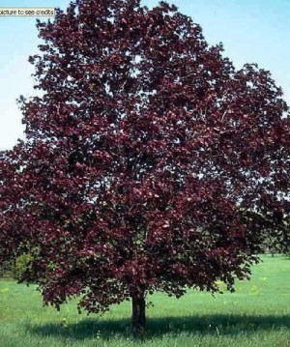
Дерево среднего размера, с ширококонической, правильной кроной. Растёт быстро, 10-летние деревья достигают 6 м выс. и 5 м шир. Листья крупные, до 18 см, блестящие, ярко-красные в течении всей вегетации. Мелкие жёлтые цветки красиво контрастируют с молодыми, тёмными листьями, IV. Рекомендуется для посадки вдоль улиц, на площадях, а также для цветных композиций. Место посадки – солнце. Клён платановидный "Роял Ред" (Acer platanoides 'Royal Red') kорневая система: C65L; высота: 175-200 cm
Цена 19900 руб.
Товар в наличии

